
Ministero dell’Istruzione e del Merito
Istituto Superiore “Lorenzo Rota” di Calolziocorte (LC)
Liceo Scientifico | Liceo Scientifico delle Scienze Applicate | Liceo delle Scienze Umane
Amministrazione, Finanze e Marketing | Costruzioni Ambiente e Territorio
Istruzione e Formazione Professionale: operatore ai servizi di vendita

SFUMARE IN AZZURRO VERSO L’ALTO
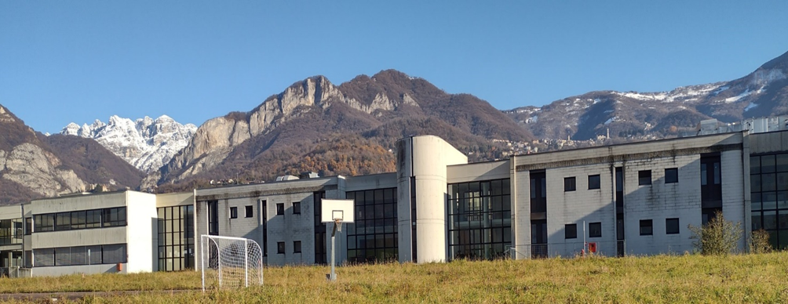
I.I.S.S. LORENZO ROTA
CALOLZIOCORTE (LC)
VIA LAVELLO 17
lcis008004@istruzione.it
www.isrota.edu.it

INDIRIZZI PRESENTI:
LICEI
TECNICI
I.e F.P. – Istruzione e Formazione Professionale

SFUMARE IN VERDE VERSO IL BASSO

